**特聘教师王渺一来我校解读《新课标》下的体育学业水平考试**

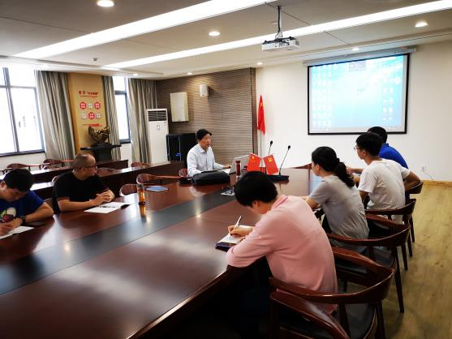

本周二上午，特聘教师王渺一教授来我校体育教研组，解读新课改下的高中体育学业水平考试标准。他从以下几点对高中体育学业水平考试进行了较为详细的解读：

1. 考试依据。江苏省出台的《深化普通高校考试招生制度综合改革实施方案》、《江苏省普通高中学业水平考试实施方案》和国家教育部颁发的《普通高中体育与健康课程标准（2017年版）》。
2. 考试性质与定位。学业水平考试是根据国家相关规定，由省级部门组织实施的考试，主要衡量普通高中学生达到国家规定学习要求的程度，是保障教育教学质量的一项重要制度，是高校考试招生制度的重要内容。普通高中体育与健康学业水平考试是检测高中学生在高中必修必学和必修选学模块中的运动能力、健康行为和体育品德，为合格性考试。

三、考试特点。高中体育学业水平考试应具有操作性、创新性、科学性、集体性和基础性等特点，应表现出多种学习评价方法有机结合的特点。

四、考试内容、方法及要求。（1）国家颁布的广播操（或校本自编操）。（2）项目模块教学内容（学校开设的模块教学内容）。（3）集体12分钟跑。

|  |  |  |  |  |  |
| --- | --- | --- | --- | --- | --- |
| 考试内容 | 考试要求 | 考试时间 | 权重% | 得分 | 备注 |
| 国家颁布的广播操（自编操） | 做操时队伍整齐，做操动作规范，刚劲有力，舒展优美，身体姿势正确，有一定的节奏。 | 3-5分钟 | 10 | 100 |  |
| 项目模块教学 | 篮球评分案例1、专项准备及展示2、教学比赛 | 20分钟 | 60 | 100 |  |
| 集体12分钟跑  （跑操） | 1、集队迅速、队伍整齐，保持匀速跑进，可以领跑。2、在田径场上以行政班或模块教学班为单位集体进行跑操。3、集体跑操跑的动作趋于平稳，呼吸节奏正确，运动负荷合理，精神饱满，意志顽强。 | 12分钟 | 30 | 100 |  |

1. 考试标准。（1）高中体育与健康学业考试的最终成绩以“合格”或“不合格”呈现。（2）成绩评定的过程。①设计团队集体展示和比赛的细目；②根据学生选项学习模块组团进行展示或比赛；③裁判团根据团队的表现按百分制打分，团队的总成绩为60分或60分以上，则视每一成员均为“合格”，否则为“不合格”。
2. 考试组织。以大市为单位，统一命制高中体育与健康学业水平考试卷和评分标准，考试内容从《考试要求》的考试内容中选取，评分标准可参照考试要求。
3. 考试时间。普通高中体育与健康学业水平考试由省教育厅统一考试要求，各设区市组织考试，并由各设区市根据《普通高中课程方案》规定考试进程和确定考试时间。
4. 迎考准备。在学校领导与体育组的共同努力下，要统筹规划、制定方案、路径、措施，有计划、有步骤地在体育教学、大课间活动、课外体育活动等学校体育过程中贯彻落实，提高学生运动能力。让学生在参加学校各项体育教学活动中，逐步提高运动能力，促进学生体质健康，取得好成绩。

